Deutsche Gesellschaft für Internationale Zusammenarbeit (GIZ) GmbH, Dag-Hammarskjöld-Weg 1-5, 65760 Eschborn

 |  | 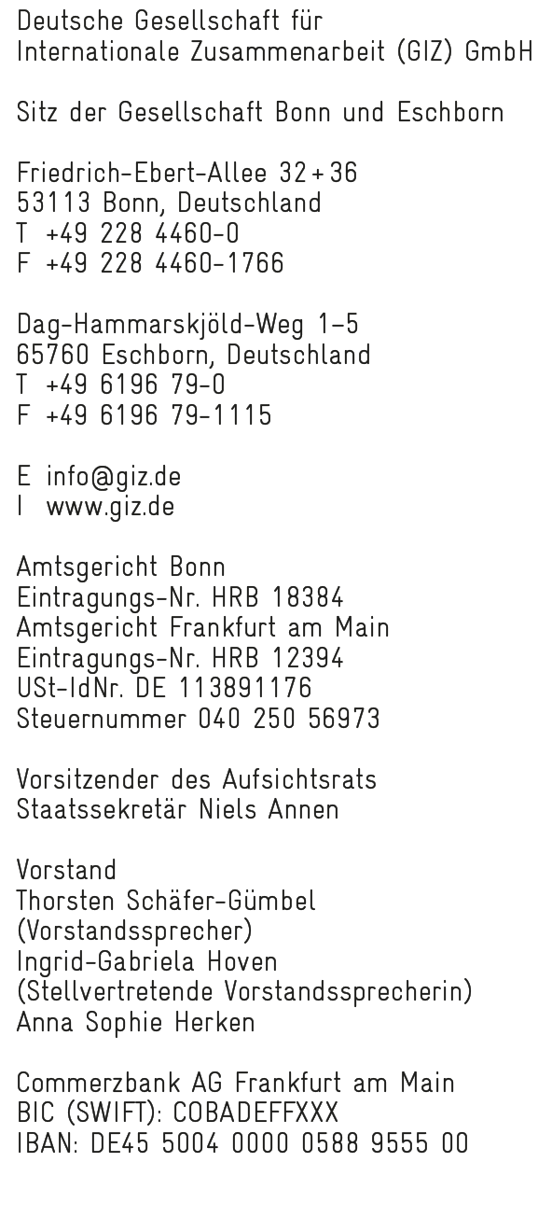​
  Aufforderung zur Abgabe eines Angebotes
  Bezeichnung: | Lockerschränke - Eschborn
  Verfahrensnummer: | 7000009471
  Verfahrensart: | Offenes Verfahren gem. § 15 VgV
  Datum: 15.05.2026
Sehr geehrte Damen und Herren,

wir beabsichtigen, die in der anliegenden Beschreibung bezeichneten Leistungen durch oben genanntes Verfahren zu vergeben.
Frist zur Einreichung von Aufklärungsfragen |  | 02.06.2026
Ende der Angebotsfrist |  | 23.06.2026 12:00 Uhr
Ende der Zuschlags- und Bindefrist |  | 31.08.2026
Liefer- / Leistungsort
  Eschborn

Das Angebot ist zwingend auf Grundlage der Vergabeunterlagen abzugeben. Diese sind unten unter „Anlagen“ aufgelistet. Änderungen an den Vergabeunterlagen führen zum Ausschluss vom Verfahren.
Die Kommunikation findet ausschließlich über den Projektbereich des GIZ-Vergabemarktplatz statt.

Der Zuschlag wird auf das Angebot mit dem niedrigsten Preis erteilt.
Zur Angebotsabgabe sind die bereitgestellten Vorlagen auszufüllen und einzureichen.
Ihr Angebot ist in Textform (§ 126b BGB) abzugeben über den GIZ-Vergabemarktplatz unter:
https://ausschreibungen.giz.de/Satellite/notice/CXTRYYRYTVEF8LF7
Ergänzende Vorgaben der Bewerbungsbedingungen sind zu beachten.
Nebenangebote werden nicht zugelassen.

Mit freundlichen Grüßen
(ohne Unterschrift, da elektronisch versandt)
Deutsche Gesellschaft für
Internationale Zusammenarbeit (GIZ) GmbH

Anlagen:
Allgemeine Einkaufsbedingungen GIZ 2023.pdf
Bewerbungsbedingungen VgV.pdf
Datenschutzhinweis_GIZ.pdf
Fragebogen Exportkontrolle - Teil 1.docx
7000009471_Eigenerklaerung Ausschlussgründen-Eignung.docx
7000009471 Eigenerklaerung EU-Russland-Sanktionen.docx
7000009471 Spezifikation Locker.pdf
7000009471 Besondere Vertragsbedingungen.pdf
7000009471 Begleitschreiben zum Angebot.docx
Leistungsverzeichnis.xlsx
GIZSG044 Unterauftragnehmererklaerung.docx

